ЈУ ЦЕНТАР ЗА КУЛТУРУ БЕРАНЕ

ИЗВЈЕШТАЈ О РАДУ СА ФИНАНСИЈСКИМ ИЗВЈЕШТАЈЕМ ЗА 2021. ГОДИНУ

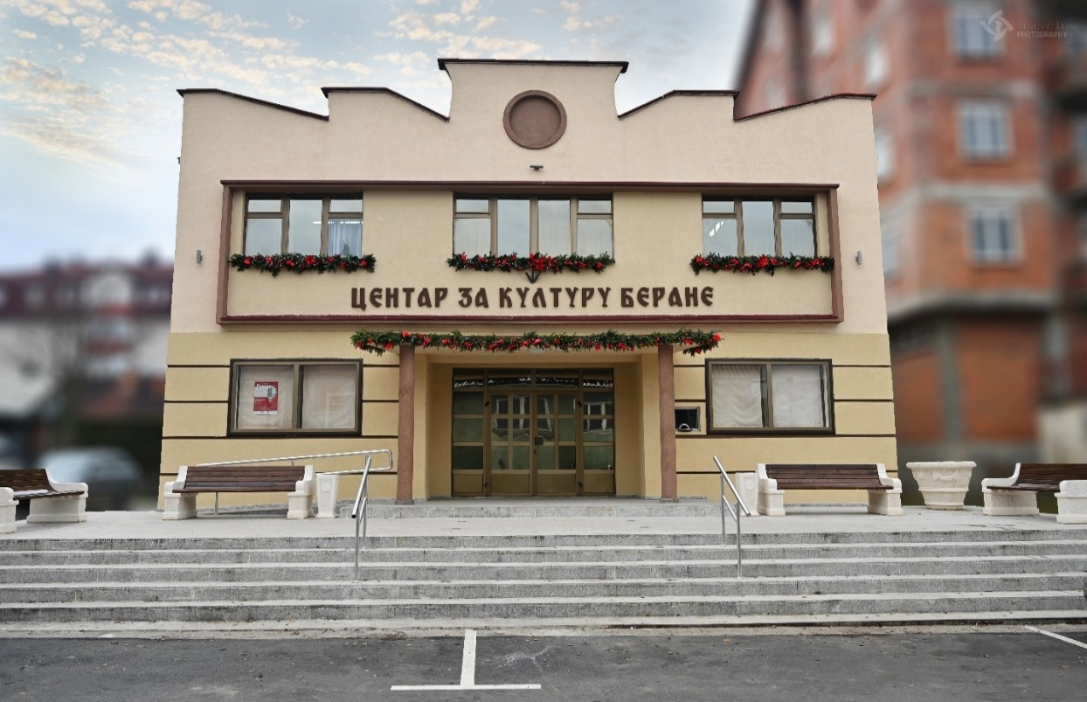

Јануар 2022. године

С А Д Р Ж А Ј

- Увод

- Организациона и кадровска структура запослених

- Програмске активности

- НБ „Др Радован Лалић“

- Спомен кућа „Војвода Гавро Вуковић“

- Издавачка дјелатност

- Инвестиционо улагање и одржавање

- Управљање и унутрашње контроле

- Извјештај о јавним набавкама

- Финансијски извјештај

- Оцјена стања постигнутих резултата

- Програмска оријентација

- Остало

1.Увод

Извјештај о раду са финансијским извјештајем ЈУ Центар за културу Беране, урађен је на основу Упутства о изради извјештаја о раду јавних служби чији је оснивач Општина Беране (бр.01-018/20-2330 од 10.11.2020.године).
ЈУ Центар за културу остварила је своје активности у 2021.години, на основу Програма рада усвојеног на сједници СО Беране 25. маја 2021.године
На основу члана 32 Закона о култури („Сл.лист ЦГ“ број 49/08, 16/11, 40/11, 38/12) и члана 12 Одлуке о организовању ЈУ Центар за културу Беране од 26.02.2009.године, ЈУ Центар за културу дужна је да оснивачу до краја априла текуће године, поднесе Извјештај о раду са финансијским извјештајем за претходну годину.

ЈУ Центар за културу је установа чија је дјелатност од јавног интереса.
ЈУ Центар за културу чине организационе јединице:
- Служба за културно умјетничку, сценску и биоскопску дјелатност;
- Народна библиотека „Др Радован Лалић“;
- Спомен кућа „Војвода Гавро Вуковић“;
- Заједничке службе.

Реализација програмских активности у 2021. години прилагођена је финансијским средствима утврђеним буџетом СО Беране као и неповољној епидемиолошкој ситуацији која је обиљежила и ову годину. У значајно лимитираним условима, било је неопходно усклађивање и равномјерна заступљеност свих видова културно умјетничког стваралаштва, даље унапређивање библиотечке дјелатноси и активности које се реализују у кући Гавра Вуковића.
У текућој години завршено је реновирање просторија у другом дијелу зграде Центра за културу. Од инвестиционих улагања посебно бисмо истакли куповину полуконцертног клавира и реализацију пројекта топлификације зграде Центра за културу.

2.Организациона и кадровска структура запослених у ЈУ Центар за културу

Табела систематизованих радних мјеста
Р.б. | Радно мјесто | Број извршилаца | Степен стр. спр.
1 | Директор | 1 | VII 1
2 | Помоћник директора за организацију послова | 1 | VII 1
3 | Руководилац Службе за култ. умј.сценску и биоск.дјел. | 1 | VII 1
4 | Руководилац НБ „Др Радован Лалић“ | 1 | VII 1
5 | Руководилац Сп.куће „Војвода Гавро Вуковић“ | 1 | VII 1
6 | Шеф рачуноводства | 1 | VII 1
7 | Уредник културно умјетничких програма | 3 | VII 1 /VI 1
8 | Организатор програма | 1 | VII 1
9 | Библиотекар | 3 | VII 1
10 | Уредник ликовног програма | 1 | VII 1
11 | Уредник издања | 1 | VII 1
12 | Графички дизајнер | 1 | VII 1
13 | Координатор музичког програма | 1 | IV 1
14 | Координатор књижевног програма | 1 | IV 1
15 | Координатор за маркетинг | 1 | IV 1
16 | Књижничар | 3 | IV 1
17 | Фотограф-домар | 1 | IV 1
18 | Ликвидатор-билетар | 1 | IV 1
19 | Благајник | 1 | IV 1
20 | Административни техничар | 1 | IV 1
21 | Административни техничар у Спомен кући | 1 | IV 1
22 | Монтажер-техничар | 1 | IV 1
23 | Шминкер-гардеробер костима | 1 | IV 1
24 | Техничар за кино уређаје-кинооператер | 1 | IV 1
25 | Сценски радник- цуг мајстор | 1 | III
26 | Радник на одржавању чистоће | 3 | IV или III

У ЈУ Центар за културу запослено је 30 радника: 11 са високом стручном спремом ( директор, помоћник директора, руководилац организационе јединице, организатори и уредници културно-умјетничких програма, графички дизајнер, библиотекари), 1 са вишом школском спремом (уредник културно-умјетничког програма и ), 15 са средњом школском спремом (књижничари, административни техничари, обрачунски радник-благајник, ликвидатор-билетар, шминкер-гардеробер костима, радник на одржавању чистоће) и три НКВ радника ( сценски радник-цуг мајстор и двије хигијеничарке).
Од 15.01.2021.године запосленој радници, распоређеној на радно мјесто- уредник културно умјетничких програма, престао је радни однос након једногодишњег неплаћеног одсуства. Руководилац Спомен куће „Војвода Гавро Вуковић“, од 11.јула засновао је радни однос у другој установи. У оквиру стручног оспособљавања у систему узајамне каталогизације, библиотекарка Марија Иритано завршила је курс – Прелазак на COBISS 3 – каталогизација са нормативном контролом, а помоћник директора Тамара Кењић, двапут је током године присуствовала онлајн обуци о јавним набавкама намијењену наручиоцима.
3. Програмске активности
Ј а н у а р, ф е б р у а р и м а р т
Посебно неповољна епидемијска ситуација обиљежила је и први квартал 2021.године. Уведена су дежурства и није било могуће одржавање програма. Настављени су радови на уређењу унутрашњег простора, који нису били завршени до краја претходне године. Реновирали смо дио степеништа и просторију за техничаре и сценске раднике у другом дијелу зграде Центра за културу.
12. фебруара НБ „Др Радован Лалић“добила је 120 вриједних публикација у издању Књижевне задруге Српског националног савјета Црне Горе. Осим књига посвећених црногорској историји, поклоњене су и многе књижевно – научне публикације знаменитих личности нашег и ширег поднебља, које су оставиле упечатљив траг у науци, култури и умјетности.
12. марта из Подгорице је допремљен полуконцертни клавир, чија набавка ће значајно унаприједити и обогатити културни живот у нашој општини.
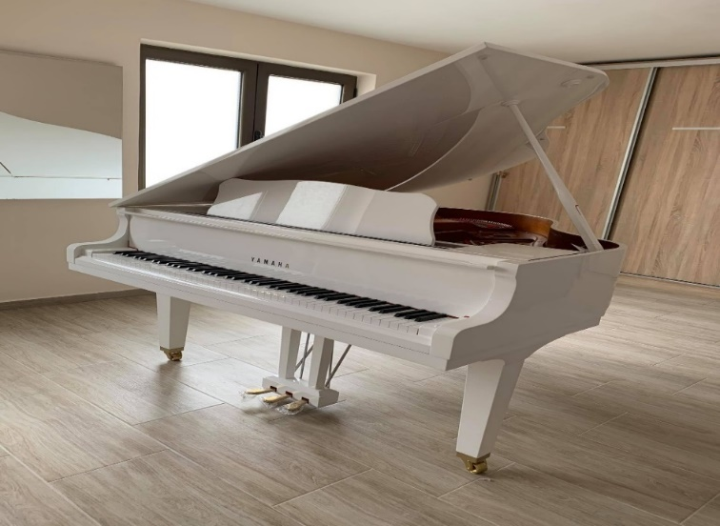
Полуконцертни клавир
30. марта изашла је из штампе публикација НБ „Др Радован Лалић“. Ријеч је о тројезичном издању књиге, написане на српском, руском и енглеском језику. Књига је важан информатор о улози и значају Библиотеке, њеном историјату, књижном фонду, кадровској структури запослених, техничко технолошком осавремењавању и другим битним сегментима библиотечке дјелатности. Садржи и биографију др Радована Лалића, по којем Библиотека носи назив од 1977.године.
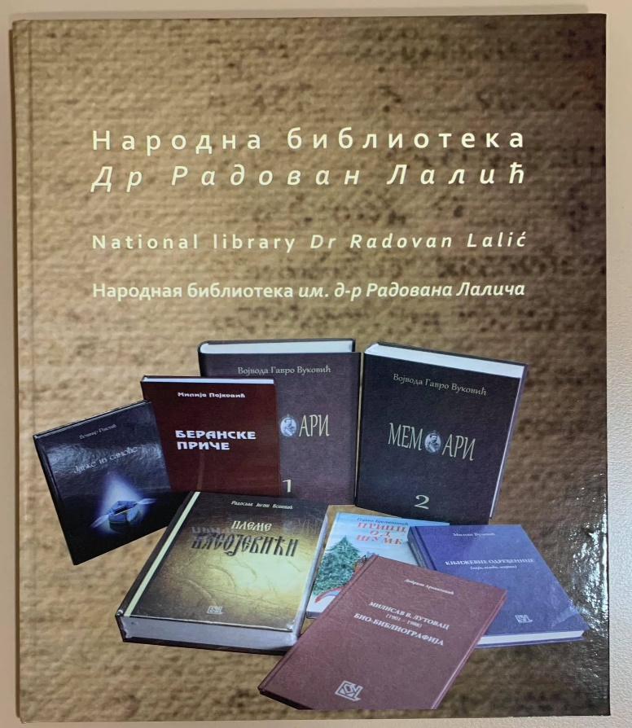
А п р и л
23.04.
Изложба слика академске сликарке Милијане Вујовић у галерији Спомен куће
Милијана Вујовић, академска сликарка из Подгорице, завршила је Факултет ликовних умјетности на Цетињу у класи професора Смалиа Караила. Имала је 17 самосталних и бројне колективне изложбе у земљи и иностранству. Два пута је учествовала на Међународној ликовној колонији коју организује Центар за културу. Члан је УЛУ ЦГ.
29.04.
XXV Општинска смотра рецитатора
На овогодишњој Општинској смотри рецитатора наступила су 28 такмичара из осам основних и три средње школе.
Жири у чијем саставу су били запослени радници Центра за културу, Велимир Ралевић, Марија Иритано и Маја Лутовац, одабрали су најбоље рецитаторе у три категорије.
У категорији од I-V разреда, прва награда припала је Невени Ђуришић, друга Сергеју Поповићу а трећа Сташи Пешић. У групи ученика од V-IX разреда прво мјесто освојила је Маша Милићевић, друго Бојан Бубања и треће мјесто су подијелили Томица Алексић и Јулија Голубовић. Дина Муратбашић је побједница смотре рецитатора у категорији средњих школа, друго мјесто припало је Тамари Стефановић а треће Ксенији Раденовић.
Свим учесницима смотре уручене су дипломе и чланске карте Библиотеке, као и књига „Народна библиотека Др Радован Лалић“, чији је издавач Центар за културу. За најбоље ученике обезбијеђене су вриједне публикације.
Манифестацију је отворио предсједник Општине Беране Тихомир Богавац.

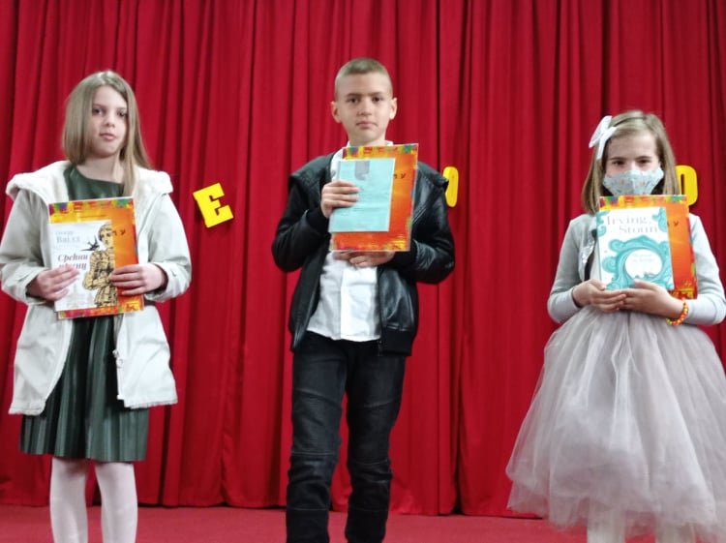
Невена Ђуришић, Сергеј Поповић и Сташа Пешић

М а ј
„Мостови у времену и простору“- књижевно вече поводом конкурса за најбољи литерарни рад ученика средњих школа из Берана и Андријевице.
Чланови жирија су били: Велимир Ралевић, Ивана Стијовић и Ранка Томовић а програм је уредила и водила Марија Иритано.
Најбоље радове написали су: Валентина Кубуровић (I), Јован Кнежевић (II), Нађа Дубак (III) а специјалну награду добио је Сава Ђукић.
Десет најбољих учесника конкурса добили су дипломе, монографију и чланске карте Библиотеке. Ученици који су освојили прво, друго и треће мјесто као и специјалну награду, награђени су скромним новчаним наградама, вриједним књигама, а њихови радови биће и ове године објављени у часопису „Токови“.
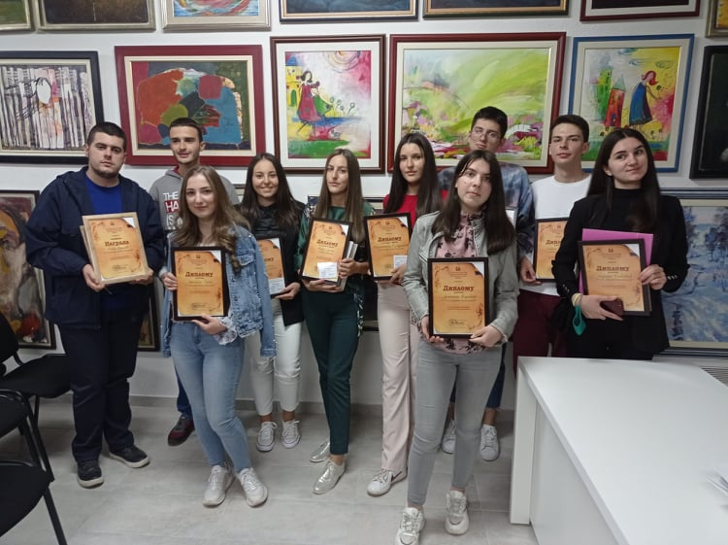
Најбољи учесници литерарног конкурса

21.05.
Сусрети слијепих и слабовидих стваралаца са сјевера Црне Горе- реализовани су у оквиру пројекта „Малим кораком у велике промјене статуса слијепих и слабовидих грађана“ и одржани у галерији НБ „Др Радован Лалић“.
Стихове су говорили Бранко Раичевић и Душко Недовић, читане су и пјесме Сава Благојевића, Алексеја, Синише Ашанина и Владана Шћекића, који нису могли присуствовати програму.
Организатор- Организација слијепих из Берана у сарадњи са Центром за културу.
24.05.
„Ајнштајнова издаја“- позоришна представа Позоришта „Славија“.
„Ајнштајнова издаја“ је озбиљна комедија Ерика Емануела Шмита, прича о два необична човјека који се срећу на обали језера Њу Џерзи, четрдесетих година двадесетог вијека и покушавају да нађу заједничку тачку опроштаја себи и свијету, који је увијек на ивици уништења.
У средишту приче је сусрет славног научника Ајнштајна са америчком скитницом.
У представи играју глумци Народног позоришта из Београда: Небојша Дугалић, Бранислав Зеремински и Јован Јелисавчић. Режију потписује редитељка Андреа Ада Лазић.
28.05.
„Васкрсла је Црна Гора“- промоција књиге епских пјесама аутора Радула Бојовића.
Књига је посвећена буђењу националне и духовне свијести народа и сведочанство је о истинским херојима једног времена.
На промоцији су говорили: Радован Радовић, пјесник и књижевни критичар, мр Слободан Чуровић и аутор књиге Радуле Бојовић.
Организатор промоције- Православно братство „Ступови“ у сарадњи са Центром за културу.

Ј у н
02.06.
„Природа, моје уточиште“- изложба најуспјешнијих радова након завршеног ликовног конкурса одржана је у галерији Спомен куће.
На конкурсу су учествовали ученици основних школа са подручја беранске општине а најбољим учесницима додијељене су пригодне награде. У категорији млађих основаца најбољи су били: Миа Недић, Никола Луковић, Олга Кнежевић и Раде Јоксимовић, а у групи ученика од VI до IX разреда: Анђела Фемић, Енес Кочан, Јелена Бракочевић и Јована Радовић.
03.06.
„Оне су хтјеле нешто сасвим друго“- позоришна представа за младе.
Представа је рађена по тексту Милене Деполо, у режији Драгана Кнежевића а играју млади глумци из омладинског театра „Акорд“ из Никшића.
04.06.
Концерт Школе за основно музичко образовање
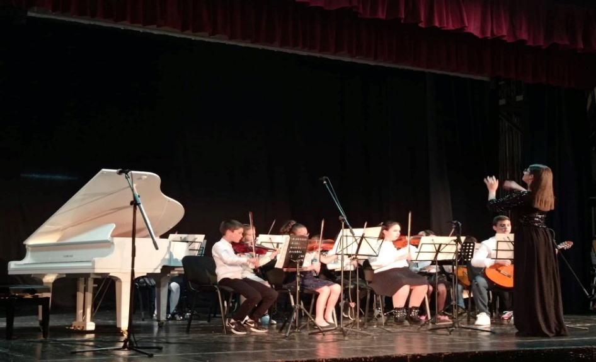
Оркестар Музичке школе
На концерту је наступило 50 талентованих ученика ове васпитно образовне установе. Музичка школа седам деценија опстаје и оспособљава велики број ученика који су своје образовање наставили широм земље и иностранства. Тренутно је похађа 260 ученика а наставу изводи 17 професора.
Организатор концерта – Школа за основно музичко образовање и Центар за културу
17.06.
Изложба слика и цртежа ликовног умјетника из Петњице Шека Шаботића, у галерији спомен куће.
„На хетерогеној и квантитативно богатој црногорској ликовној сцени, већ дуги низ година дјелује и Шеко Шаботић са крајње занимљивом и комплексном ауторском поетиком“- проф. др Александар Ћиликов.
18.06.
Свечана додјела награда за најбоље ученике основних и средњих школа са подручја беранске општине, ђаке генерације и добитнике дипломе Луча за школску 2020/2021.годину, Школе за основно музичко образовање, као и оне који су остварили запажене резултате на такмичењима у земљи и региону.
Додјелу признања најуспјешнијим ученицима Општина Беране већ шесту годину организује у сарадњи са школама.
26.06.
„Црна Гора - Подељена земља“ –дугометражни, документарни филм српско-канадског редитеља Бориса Малагурског.
Филм анализира историјске узроке друштвених подјела у Црној Гори и покушава да одговори на питање ко профитира од вишедеценијске поларизације друштва. У филму је приказан последњи интервју са Митрополитом Амфилохијем, што представља историјски запис од националног значаја.
Одржане су двије пројекције филма.
Ј у л
Беранско културно љето
03.07.
Изложба слика академског сликара из Подгорице Рада Вујачића.
Раде Вујачић је завршио Факултет ликовних умјетности на Цетињу. Излагао је на више самосталних и колективних изложби. Оснивач је сликарске радионице „Боје пријатељства“ и учесник великог броја ликовних колонија у земљи и иностранству. Члан је УЛУ Црне Горе. Више пута је излагао на црквеним свечаностима Храма Христовог Васкрсења у Подгорици.

05.07.
„ Д Пиг“ –позоришна представа Народног позоришта из Ужица.
Представа се састоји од познате једночинке Бранислава Нушића „Свиња“ и мање познатих „Дугме“ и „Кијавица“. Текст је адаптирао и режирао редитељ Бранко Поповић.
Главни јунак у представи долази из Америке и служи се лошим енглеским језиком, па отуда и назив представе. У представи су играли: Јанко Радишић, Бранислав Љубичић, Дивна Марић и Вања Ковачевић.
15.07.
„Мојковачка битка – сто година касније“ - промоција зборника радова.
Зборник садржи радове са округлог стола, одржаног 28.11.2015.године у кући војводе Гавра Вуковића, под називом „Операције црногорске Санџачке војске крајем 1915. и почетком 1916.године, њихов значај и одјек“.
На промоцији су учествовали: ЊП Епископ Будимљанско никшићки Методије, др Будимир Алексић, Дамјан Ћулафић и Горан Киковић.
16.07.
Концерт камерног дуа „Кривокапић-Мартиновић“
Еминентни камерни дуо, Бојан Мартиновић (клавир) и Вујадин Кривокапић (виолина), беранској публици се представио композицијама Лудвига Ван Бетовена и Роберта Шумана.
Дуо је основан 2016.године и до сада је одржао концерте у многим земљама широм свијета.
18 – 24.07.
X Међународна умјетничка колонија
Учесници овогодишње јубиларне колоније били су: Перо Никчевић, Звонко Павличић, Маја Ефтимова Стојанова, Далибор Дадо Ћетковић, Иева Лиаугаудаите, Марија Николић, Ирвин Масличић и Жарко Главатовић.
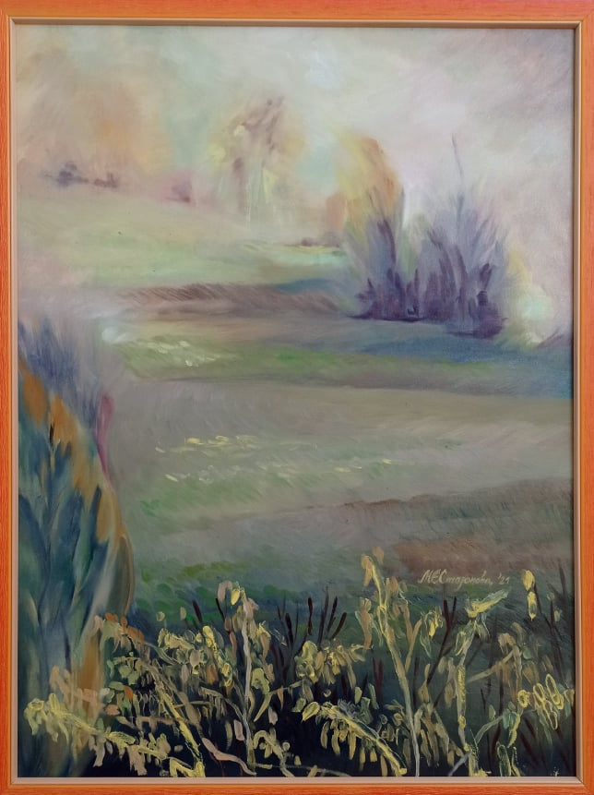

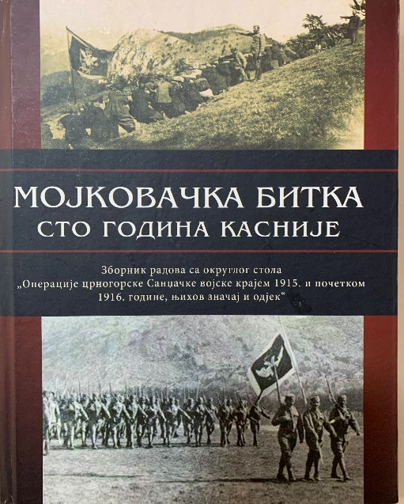
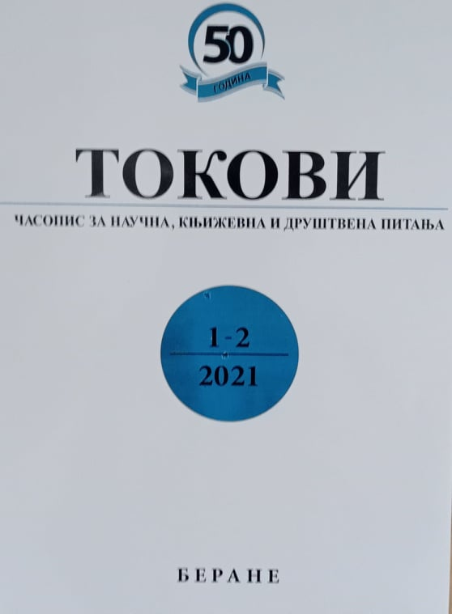
Нове публикације у издању Центра за културу
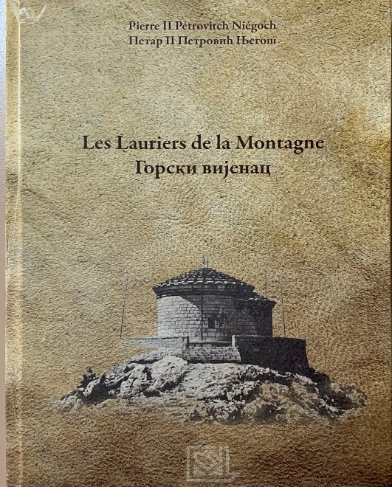

9.07.
„Ја (о) мени“ – позоришна представа у продукцији „Југо Арта“ из Београда.
У представи играју познати београдски глумци, Срђан Ивановић и Мина Лазаревић.
21.07.
Свечана сједница СО Беране којом је обиљежен 21 јул, Дан Општине Беране
Сједници су присуствовали амбасадор Руске федерације у ЦГ Владимир Маслеников, Епископ Будимљанско никшићки Г Методије и други бројни гости.
Присутнима су се обратили предсједник СО Беране Новица Обрадовић и предсједник Општине Беране Тихомир Богавац.
А в г у с т
10.08.
„Заборављене“ – позоришна представа настала у продукцији Бео Арта и Југо Сцене из Београда.
Кроз четири одвојене приче, глумице, Ана Франић, Ваја Дујовић, Ленка Петровић и Нина Нешковић, представиле су занимљиве детаље из живота Милеве Марић Ајнштајн, Милунке Савић, Надежде Петровић и Јелене Лозанић- Фротингам, женама које су оставиле упечатљив траг у српској историји, а које нису доживјеле да се њихово дјело вреднује на прави начин.
Представу је, по тексту Зорке Новаковић, режирала редитељка Марија Миленковић.
28.08.
Дани михољског збора – културно- историјска трибина, у оквиру које су одржане промоције књига „Од сумрака до васкрсења Ловћена“ и „Црвена Гора“.
Учесници трибине били су: Жељко Чуровић, Ранко Гојковић, Славко Јекнић и Ива Бајковић.

С е п т е м б а р
10.09.
Хуманитарни концерт – ГКУД „ЛИМ“
Учесници концерта: ГКУД „Лим“, КУД „Косовка девојка“ из Обилића, КУД „Комови“ из Андријевице, КУД „Света Тројица“ из Плава и гуслар Синиша Петрић.
25.09.
Књижевно вече – у галерији НБ одржана је промоција издаваштва Матице српске – Друштва чланова у Црној Гори.
О издањима Друштва говорили су: проф.др Јелица Стојановић, проф.др Драго Перовић, проф. др Душан Крцуновић и мр Милорад Дурутовић.
Библиотека је добила на поклон 64 вриједне публикације, чији је издавач Матица српска – Друштво чланова у Црној Гори.

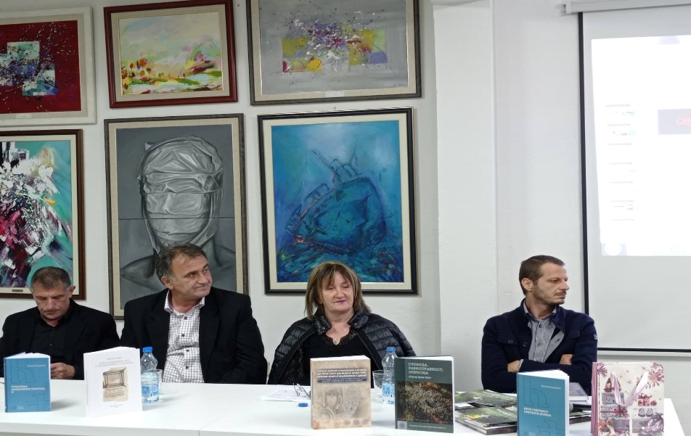
Душан Крцуновић. Драго Перовић, Јелица Стојановић и Милорад Дурутовић

О к т о б а р
05.10.
НБ „Др Радован Лалић“ – промоција монографије у издању Центра за културу, одржана у галерији НБ, којој су присуствовали матуранти Гимназије „Панто Малишић“.
Промоција је одржана у оквиру обиљежавања Националног дана подизања свијести о библиотекама, који организује Централна универзитетска библиотека. Програмом „Библиотека за студенте“, омогућено је да се сви заинтересовани црногорски студенти могу бесплатно учланити у све библиотеке.
06.10.
Изложба слика „Поезија Свјетлости“
Ауторке изложбе су академске сликарке: Босиљка Бакочевић, Мирјана Марсенић-Вујовић, Јелена Јушковић и Катарина Швабић.
07.10.
„Време части и поноса“ – позоришна представа Позоришта Славија из Београда.
Позоришни комад „Време части и поноса“ хронолошки прати развој великог ратног и личног пријатељства двојице горостаса српске историје, војводе Живојина Мишића и војводе Степе Степановића. Представа прати историјске догађаје од атентата у Сарајеву до ослобођења отаџбине и стварања прве Југославије. Настала је по књизи Мића Живојиновића „Живот преточен у сјећање“.
Главне улоге тумаче глумци Народног позоришта из Београда Бошко Пулетић и Лепомир Ивковић. У улози наратора појављује се аутор представе Мића Живојиновић.
19.10.
Промоција књиге „Ксенија Цицварић – живот и пјесме“ аутора Милорада Мића Мирановића.
Књига говори о култури живљења, о неком другачијем систему вриједности и значају очувања наше традиције, исказане кроз музику и пјесму.
О књизи и животу Ксеније Цицварић говорили су Сенад Гачевић, професор на Музичкој академији на Цетињу и аутор Милорад Мирановић, дугогодишњи новинар РТЦГ и уредник бројних серијала и емисија из области документарно музичког програма.
23.10.
Промоција књиге „Лирски калеидоскоп“
У склопу обиљежавања Дана бијелог штапа, у галерији Библиотеке, одражана је промоција књиге „Лирски калеидоскоп“ аутора Миличка Милетића.
Микетић је објавио двадесетак књига поезије и прозе, које досад нису биле прилагођене слијепим и слабовидим лицима. Међутим, уз подршку Општине Беране, дио његовог културног стваралаштва штампан је на Брајевој азбуци и снимљен у МП3 формату. Предсједник Организације слијепих за Беране, поклонио је Библиотеци неколико примјерака штампане поезије Миличка Милетића.
Организатор- Савез слијепих Црне Горе
23.10.
Концерт оркестра Савеза слијепих Црне Горе
У оквиру обиљежавања Дана бијелог штапа у сали Центра за културу одржан је концерт оркестра Савеза салијепих Црне Горе, на којем је учествовало седам инструменталиста и неколико извођача.
Организатор- Савез слијепих Црне Горе
26.10.
Хуманитарни концерт
Школа за основно музичко образовање одржала је у сали Центра за културу хуманитарни концерт „Музиком за Максима“.
28.10.
Промоција књиге „Од Крчева до Катовица“ аутора Милоша Барјактаровића.
Барјактаровић је први политиколог у Црној Гори. Свој радни вијек провео је у просвети, друштвеним дјелатностима, привреди и политици. О његовом аутобиографском дјелу говорили су Дамјан Ћулафић, Дарко Јововић и Милун Петрић.
29.10.
Изложба акварела Рифата Муковића из Рожаја.
„ Примарно одређење Рифата Муковића је медицина. Затим ријеч. Када она утихне настаје музика. Музичке звукове и тонове Рифат претвара у боје. А родно Бишево оставило је у његовој души трајан печат загледаности у птице, тако моћним господарима неба! Свеприсутна је код њега чежња за слободом, љепотом, складом и истином“.
Рифат Муховић је до сада имао три самосталне и неколико колективних изложби.

Н о в е м б а р
12.11.
XV Полимске књижевне стазе –књижевна манифестација која је ове године била посвећена Ристу Ратковићу.
Пјесме Риста Ратковића уврштене су у 20 антологија на српском и другим језицима. Пјесник је живио своју поезију између смрти и љубави. О његовом стваралаштву говорили су: Новица Ђурић, књижевник и новинар, мр Маријана Зечевић и мр Александар Ћуковић.
Модератор програма била је Ивана Стијовић.
17.11.
Панел дискусија одржана у галерији НБ на тему – Европа и Црна Гора- Трансформација црногорског друштва у процесу европеизације Западног Балкана.
Модератор дискусије био је мр Зоран Дабетић, а организатор Универзитет Доња Горица.
19.11.
Родно читање филма „Груди“ редитељке Марије Перовић – панел дискусија у оквиру Женског књижевног фестивала „ И литература има женско лице“.
Учеснице панела: Милена Бубања Обрадовић, Кима Трнјаковић, Дијана Тигањ и Љерка Петковић.
Галерија НБ „Др Радован Лалић“
22. и 23.11.
„Божији човек“- филм снимљен у америчко-грчкој копродукцији, према сценарију и у режији српске редитељке Јелене Поповић.
„Божији човек“ је грчки биографски, драмски филм. Тема филма је живот Светог Нектарија Егинског.
У филму игра међународна глумачка екипа предвођена грчким глумцем Арисом Серветалисом.
За два дана одржане су четири пројекције филма.
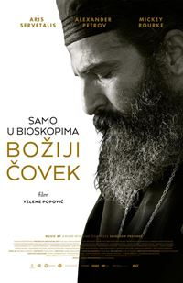
24, 25. и 26.11.
„Тома“ –филм
Филм је сјећање на пјевача народне музике Тому Здравковића.
Редитељ филма је Драган Бјелогрлић, а глевне улоге тумаче: Милан Марић, Тамара Драгићевић, Петар Банчина и Андрија Кузмановић. Музику за филм компоновао је Жељко Јоксимовић.
Филм је имао 6 пројекција.
Д е ц е м б а р
01.12.
Свечана академија поводом 125 година од рођења Георгија Константиновича Жукова, једног од најуспјешнијих команданата у Другом свјетском рату.
Жуков је био совјетски војсковођа, маршал Совјетског Савеза и министар одбране од 1955. до 1957.године.
О Жукову су говорили предсједник Општине Беране Тихомир Богавац, предсједник ОБНОР-а Петар Лабудовић и књижевник и новинар Дарко Јововић.
У умјетничком дијелу програма учествовали су: свештеници Милош Цицмил и Стефан Миловановић, професорице Музичке школе Драгана Поповић и Наталија Дјаченко, вокална солисткиња Ања Боричић, ученик Музичке школе Сергеј Арсенијевић, рецитатор Василије Лекић и гуслар Синиша Петрић. Модератор програма била је Ирина Зечевић.
01.12.
Укључено гријање у згради Центра за културу
Општина Беране била је партнер на пројекту који се финансирао из фондова ЕУ, чији је циљ побољшање енергетске ефикасности у јавном сектору, и у оквиру којег су у октобру и новембру изведени и завршени радови на инсталацији система гријања у свим просторијама зграде Центра за културу.
04.12.
„Хистерија“- позоришна представа у продукцији Бео Арта из Београда.
Представа је психоаналитички водвиљ који говори о томе шта се догодило када су се 1937.године у Лондону срели Сигмунд Фројд и Салвадор Дали. „Хистерија“ је освојила британску награду „Лоренс Оливије“, најзначајније признање за драму на енглеском језику.
У представи играју: Младен Андрејевић, Горан Јевтић, Сузана Лукић, Небојша Љубишић и Анђелина Симић. Режију потписује Иван Вуковић.
13.12.
„Ново јеванђеље“ - Пројекцијом њемачког филма почео је дводневни XII Црногорски филмски фестивал о људским правима „Убрзај“.
Истог дана у оквиру фестивала, била је и пројекција хрватског филма „Тереза 37“ у режији Данила Шербеџије, који је проглашен апсолутним побједником фестивала у Пули.
Организатор фестивала - Центар за грађанско образовање у сарадњи са Општином Беране и ЈУ Центар за културу.
20.12.
„Ајвар“ – српски филм редитељке Ане Марије Роси. Ријеч је о мелодрами, која говори о љубави а главне улоге тумаче Наташа Нинковић и Сергеј Трифуновић. Пројекција филма одржана је у два термина.
У оквиру пројекта Филмског центра Црне Горе „Поново ради биоскоп“, Центар за културу био је у прилици да пројектује филмска остварења: „Ајвар“, „После зиме“ и „Моје слатко чудовиште“.
21.12.
„После зиме“-црногорски играни филм редитеља Ивана Бакрача. У филму играју: Момчило Оташевић, Петар Бурић, Маја Суша и други. Филм је кандидат за Оскара у категорији међународног филма. Одржане су двије пројекције.
* ЈУ Центар за културу Беране, Филмски центар и Министарство просвете, науке, културе и спорта потписали су Уговор о суфинансирању пројекта дигитализације позоришне и биоскопске дворане. Наша установа, заједно са још пет црногорских општина, добиће најсавременију дигиталну технологију за реализацију приказивачке дјелатности. Реализација овог пројекта посебно је значајна за филмску умјетност, с обзиром да дуго година нисмо имали адекватне услове за приказивање филмских и других садржаја.
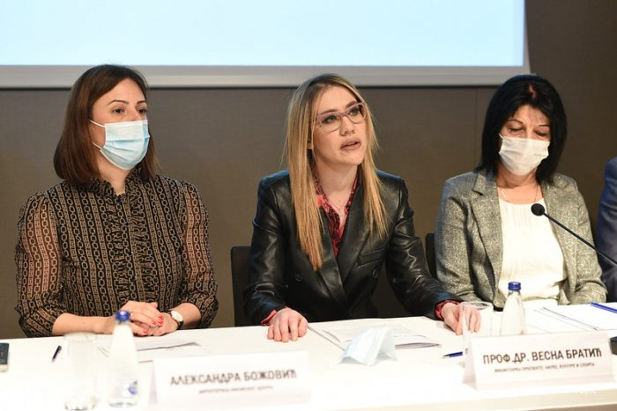
Александра Божовић, Весна Братић и Слободанка Ивановић
22.12.
„Моје слатко чудовиште“ – дјечији анимирани руски филм, за ученике нижих разреда основних школа.
Филм је имао три пројекције.
- У НБ „Др Радован Лалић“ одржана је прес конференција поводом завршетка пројекта који је суфинансирала ЕУ, а тиче се инсталације система гријања у згради Центра за културу.
На пресу су говорили: предсједник Општине Беране Тихомир Богавац, руководилац пројекта за Црну Гору Маја Пешић и директорка Слободанка Ивановић.
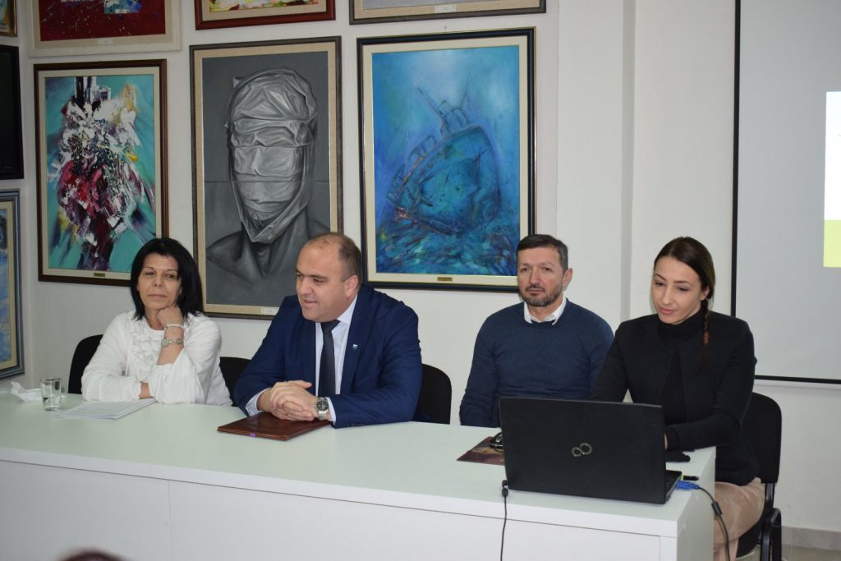
Слободанка Ивановић, Тихомир Богавац, Вуко Трифуновић и Маја Пешић
23.12.
Новогодишњи концерт Школе за основно музичко образовање
На концерту је наступило око 50 ученика Музичке школе. Школу за основно музичко образовање похађа 260 ученика, а наставу изводи 17 професора. Ученици су, захваљујући преданом раду и посвећености наставника, освојили бројне награде и признања на државним и међународним такмичењима.
Организатор- Школа за основно музичко образовање
25.12.
Концерт Српског националног ансамбла КОЛО
У склопу турнеје у Црној Гори под називом „Искораци“, Фолклорни ансамбл из Београда „Коло“ одржао је концерт у сали Центра за културу.
Ансамбл „Коло“, више од седамдесет година чува, његује и презентује традиционалну умјетност, кроз игру, пјесму, музику и обичаје. Ансамбл чине врхунски музичари, играчи који су истовремено и пјевачи, а у стварању умјетничког репертоара учествују најеминентнији кореографи и композитори.
Беранска публика овацијама је поздравила кореографије народних игара из разних крајева Србије, које су изводили чланови ансамбла уз пратњу оркестра.
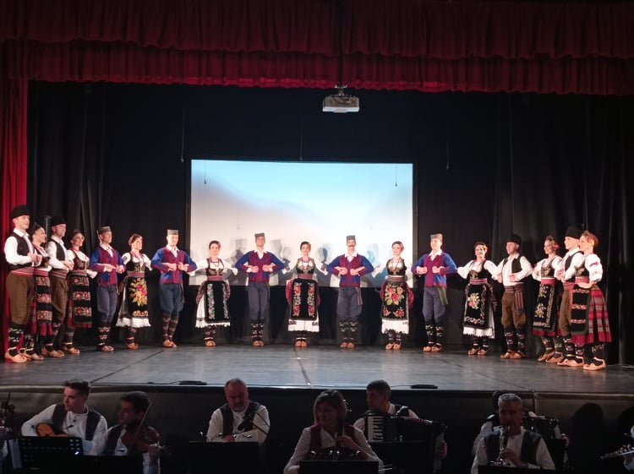
Чланови ансамбла „Коло“
27.12.
„Кабаретић“
Новогодишњи програм за дјецу у ком су учествовали познати српски пјесници, глумци и забављачи: Тоде Николетић, Пеђолино и Бранимир Росић. Уз поезију, пјесму, хумор и музику реномирани гости су се дружили са нашим најмлађим суграђанима.
28.12.
Изложба слика X Међународне ликовне колоније одржана је у галерији Спомен куће „Војвода Гавро Вуковић“.
Један од учесника овогодишње колоније проф. др Звонко Павличић, изнио је занимљиве импресије о овогодишњој колонији:„Прије свега велика је част бити дио овог пројекта, нарочито што је уједно и јубиларни и што се одржава у прекрасном амбијенту Калудре. Све се једноставно поклопило, од несвакидашњих мотива, колорита, инспирације, преко феноменалног састава колоније до предивног боравка у здању села. Радују ме овако замишљене манифестације, гдје се размењују мишљења, стичу искуства, рађају пријатељства и свакако се прави фонд дјела у корист организатора. Као неко ко је чести судионик оваквих дешавања, ова колонија је у самом врху оваквих манифестација у региону. Постоји и генерацијска шароликост учесника, од оних на почетку па све до признатих попут нашег Француза Пера Никчевића.“
Учесници овогодишње колоније били су умјетници, академски сликари из Црне Горе, Србије, Македоније и Литваније.

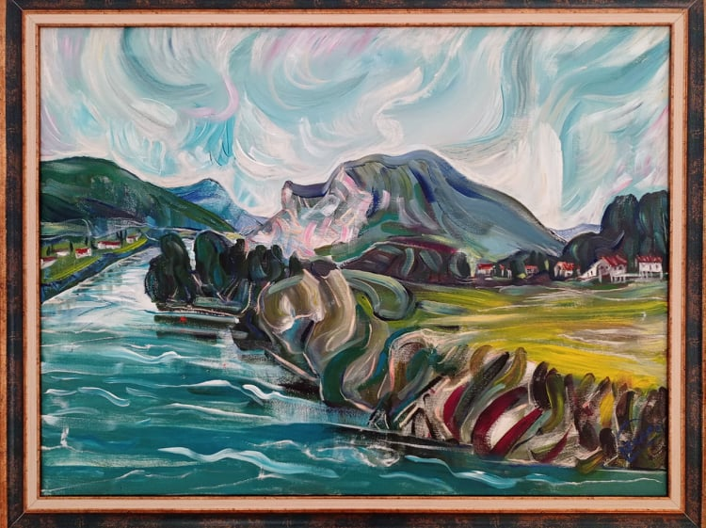
Перо Никчевић, уље на платну

4. Народна библиотека „Др Радован Лалић“

Дјелатност НБ „Др Радован Лалић“ заснована је на Закону о библиотечкој дјелатности, пратећим подзаконским актима, утврђеним стандардима за рад библиотека као и плану и програму рада Библиотеке. Примарни задатак Библиотеке је прикупљање, обрада, чување и давање на коришћење библиотечке грађе. Библиотека је и током 2021.године организовано радила на:
- Попуњавању библиотечког фонда у складу са потребама корисника;
- Подстицању и помагању научно истраживачког рада;
- Развоју културних потреба становништва и стварању услова за њихово задовољавање;
- Трансформацији Библиотеке у модерни библиотечко-информациони центар;
- Заштити библиотечке грађе и унапређењу укупне библиотечке дјелатности;
- Стручном усавршавању радника;
- Сакупљању, одабиру и уређивању радова за часопис „Токови“и његовој дистрибуцији;
- Креирању или преузимању записа у узајамној каталогизацији.
Библиотека обнавља и допуњује библиотечки фонд путем куповине и поклона. Набавна политика се базира на куповини публикација из области класичне књижевности, најновијих домаћих и страних издања, стручне литературе из области природних, примијењених наука, историје и филозофије, као и на обезбеђивању школске лектире. Набавка подразумијева континуирано праћење издавачке продукције, претраживање каталога издавача и у зависности од расположивих финансијских средстава куповину одабраних публикација од издавача и дистрибутера.
Библиотека је током 2021.године увећала књижни фонд за 506 библиотечких јединица, од тога 376 је добијено на поклон ( донације Српског националног савјета ЦГ , Матице српске – Друштво чланова у Црној Гори), а 130 купљено. Књиге су куповане од издавачких кућа из Србије и Црне Горе. Полице Библиотеке обогаћене су занимљивим и актуелним насловима из области белетристике и школске лектире. Купили смо богато илустровану публикацију „Законик Цара Стефана Душана“ чији је издавач Младинска књига из Београда. Историјат српског средњовјековног законодавства и превод Душановог законика написао је Ђорђе Бубало.
Учлањено је 120 нових корисника библиотечких услуга. Библиотека је и ове године додјељивала бесплатно чланске карте учесницима општинске смотре рецитатора, литерарног конкурса и студентима у оквиру обиљежавања Националног дана подизања свијести о библиотекама.
Библиотечки радници обављају и послове матичне службе, прикупљају статистичке податке о раду школских библиотека, и, за потребе Националне библиотеке прослеђују неопходне информације. Стручне послове у Библиотеци обавља шест радника: два библиотекара, три књижничара и координатор- уредник књижевног програма.
Библиотека је, у сарадњи са средњим школама из Берана и Андријевице, организовала литерарни конкурс за средњошколце на тему „ Мостови у времену и простору“. Награђени ученици добили су новчане награде, вриједне публикације и чланске карте које им омогућавају једногодишње бесплатно коришћење библиотечких услуга. Најбољи радови објављени су у часопису „Токови“.
Амбијент читаонице испуњен је топлином, тишином и присношћу што њеним корисницима омогућава пријатан боравак за учење и истраживање библиотечке грађе. У читаоници су смјештени приручници, лексикони, енциклопедије, старе и ријетке књиге и периодика. У њој се користи стручна литература за припремање испита ученика и студената која се не износи из Библиотеке. Корисницима читаонице омогућено је и бесплатно коришћење интернета.
Осим школске лектире и белетристике, најчешће се позајмљују наслови из области психологије, историје, мемоарске грађе, романсираних биографија и књижевне критике.
У току 2021.године одржане су: промоција зборника радова „Мојковачка битка- сто година касније“, промоција тројезичног издања монографије „НБ „Др Радован Лалић“, промоција књига „Ксенија Цицварић, живот и пјесме“ аутора Милорада Мирановића, „Лирски калеидоскоп“ Миличка Милетића и „Од Крчева до Катовица“ аутора Милоша Барјактаровића. Одржане су књижевне вечери посвећене Ристу Ратковићу у оквиру књижевне манифестације „Полимске књижевне стазе“, затим најбољим учесницима литерарног конкурса и промоција књижевног стваралаштва слијепих и слабовидих стваралаца са сјевера Црне Горе. Одржано је укупно осам промоција књига и књижевних вечери.
Годишњи, стручни надзор о раду Библиотеке обавио је у јулу 2021.године, Драган Радусиновић, руководилац матичне службе НБ „Ђурђе Црнојевић“, који је у закључку редовног годишњег извјештаја написао:
- Из свега претходно наведеног, закључак је да НБ „Др Радован Лалић“ у свим сегментима свог дјеловања испуњава све задатке –обавезе проистекле из Закона о библиотечкој дјелатности и Правилника о ближим условима и начину вршења послова матичне библиотечке дјелатности, сваке године све видљивије и квалитетније. Свакако, за боље и више увијек има простора. Заслуге за то приписујем запосленима на челу са директорком Слободанком Ивановић, која у сваком моменту пажљиво ослушкује потребе Библиотеке и колико јој то могућности дозвољавају, ствара услове за несметан рад. Када је у питању однос оснивача (Општина Беране) према потребама Библиотеке сматрам да исти може бити одговорнији у смислу обезбеђивања већих финансијских средстава за принављање фондова. Ту посебно мислим на белетристику, школску лектиру и периодичне публикације (дневне новине).“

Добитник признања „Читалац године за 2021.годину“ је Марко Вулевић, студент прве године Факултета политичких наука. Уз диплому и четири публикације које су током 2021.године штампане у издању Центра за културу, за добитника признања обезбиједили смо и новчану награду.
Библиотечки радници активно учествују у реализацији програма које организује Центар за културу, припреми за штампу часописа „Токови“, његовој дистрибуцији и укупним активностима доприносе популаризацији читања и књиге.
Што се тиче инвестиционог улагања и опремања, у просторији за обраду и инвентарисање публикација, купили смо 20 д.м. полица за смјештај књига.
Број креираних или преузетих записа у узајамној каталогизазици до краја 2021.године, износио је 7634.
Библиотека је посвећена сталном стручном усавршавању и оспособљавању библиотечких радника. Библиотекарка Марија Иритано завршила је курс – Прелазак на COBISS 3- каталогизација са нормативном котролом, који је организовала ЦНБ „“Ђурђе Црнојевић“.
Због лоше епидемиолошке ситуације није било могуће реализовање планираних дјечијих програма, којима би се утицало на формирање читалачких навика најмлађих корисника библиотечких услуга.
И поред тога што су се стекли сви потребни услови за издвајање Библиотеке из састава ЈУ Центар за културу, нажалост, још увијек није дошло до реализације организовања Библиотеке као самосталне установе како је установљено Законом о култури и Законом о библиотечкој дјелатности. Вјерујемо да су разлози првенствено у недовољном разумијевању оправданости промјене статуса Библиотеке и значаја библиотечке дјелатности.

Марко Вулевић, добитник признања „Читалац године“

5. Спомен кућа „Војвода Гавро Вуковић“

Нажалост ни 2021.године није дошло до реализације пројекта – Санација и адпттација балкона, фасаде и ограде куће Гавра Вуковића. Иако смо од 2017.године аплицирали на конкурсима Министарства културе које је кућу препознало као културно добро, никада нам нису одобрена средства за реализацију пројекта. Ни Општина Беране није могла добити средства из европских фондова због проблема правне природе.
Запослени у Спомен кући завршили су преписку и припремили за штампу публикацију „Горња села“ аутора Мирка Раичевића коју ће бити штампана 2022.године.
Кућу као репрезентативни објекат и културно добро посјећују ученици, студенти а током љета и туристи који су заитертесовани за историју нашег краја и биографију знамените личности какав је био Гавро Вуковић.
Током 2021.године у галерији куће одржано је седам изложби:
- Изложба слика академске сликарке Милијане Вујовић;
- Изложба слика и цртежа Шека Шаботића;
- Изложба слика „Природа моје уточиште“- најбољи ликовни радови ученика основних школа;
- Изложба слика академског сликара Рада Вујовића;
- Изложба слика „Поезија Свјетлости“ четири академске сликарке- Босиљке Бакочевић, Мирјане Вујовић, Јелене Јушковић и Катарине Швабић;
- Изложба акварела др Рифата Муковића;
- Изложба слика академских сликара X Међународне ликовне колоније.

Програми који нису одржани због ванредне епидемијске ситуације:
- Духовне академије СПЦ посвећене Светом Сави и Светом Симеону Мироточивом;
- Духовне академије које организује Мешихат Исламске заједнице у Црној Гори;
- Државна смотра рецитатора;
- Смотра аматерског драмског стваралаштва „Позоришне чаролије“;
- Отварање Љетње школе за младе дипломате;
- Међународни позоришни фестивал „Лимско срце“;
- Годишњи концерт ЈПУ „Радмила Недић;
- Дани Руске културе.

6. Издавачка дјелатност

ЈУ Центар за културу, током 2021. године била је изадавач или суиздавач пет публикација:

- Монографија „Народна библиотека др Радован Лалић“ садржи информације о овом храму књиге са богатом традицијом. Књига је штампана са преводом на руски и енглески језик и важан је информатор о улози и значају Библиотеке , њеном историјату, књижном фонду, стручном особљу, простору и опреми, старим и ријетким књигама, активностима у систему узајамне каталогизације и другим садржајима. У књизи је написана и биографија др Радована Лалића по коме је Библиотека добила назив од 1977.године. Текст публикације написала је Слободанка Ивановић;
- „Горски вијенац“ Петра II Петровића Његоша, са преводом на француски језик који је урадила Дивна Вековић, знаменита жена која је припадала златном добу српских интелектуалаца који су живјели и стварали крајем XIX и у првој половини XX вијека. Прва је на француски језик превела „Горски вијенац“, који је штампан у Паризу 1917.године. Била је добровољавц на Солунском фронту, полиглота, алтруиста, доктор књижевности, добротвор и преводилац. Приређивачи ове публикације су Слободанка Ивановић и Владимир Боричић;
- „Мојковачка битка – Сто година касније“ , зборник радова са округлог стола одржаног 2015.године у кући Гавра Вуковића, на тему „Операције црногорске Санџачке војске крајем 1915. и почетком 1916. године, њихов значај и одјек“. Зборник су објавили Центар за културу и Епархија будимљанско-никшићка. Приређивачи зборника су Влајко ћулафић, Горан Киковић и Дамјан Ћулафић;
- „Токови“- објављен је двоброј часописа који ове године обиљежава 50 година трајања. У уводној ријечи редакције Токова написано је: Вријеме се не памти по дужини, већ по траговима у њему. Пуних педесет година Токови су утискивали своје трагове и трајали под полимским небом. Токови су ризница и залог, љетопис и панорама, хроника и луча, свјетионик. Огроман је низ оних који су боравили и исијавали у Токовима. Сви они су кроз своје научно-стваралачке печате уздизали и Токове до завидних висина- до оног плавог круга који је на насловној страни часописа од првог броја. Црњански је у бескрајно плавом кругу уткао звијезду, а полимски крај своје Токове;
- „Диптих“-романовела Рајка Лалића. Романсијер и приповједач , син Михаила Лалића, књижевним радом бави се више од четири деценије.
Издавачи публикације су ИП „УНИРЕКС“ из Подгорице и Центар за културу Беране.

7.Инвестиционо улагање и одржавање
У првом кварталу 2021.године завршено је реновирање и уређење простора у другом дијелу зграде Центра за културу. Потпуно је реконструисана просторија за техничаре и сценске раднике и завршени радови на уређењу дијела степеништа.
Значајно инвестиционо улагање и опремање било је куповина полуконцертног клавира. Извршили смо и набавку односно куповину подметача, покривала за клавир и клавирску столицу.
У Библиотеци, у просторији за инвентарисање и обраду књижног фонда направљено је 20 дужних метара полица за књиге.
У октобру и новембру су извођени радоди на инсталацији система гријања у свим просторијама зграде Центра за културу. Гријање је укључено, односно почело са радом 1. децембра 2021.године. Пројекат је финансиран из фондова ЕУ. За реализацију пројекта Центар за културу издвојио је значајна средства за куповину једног димњака.
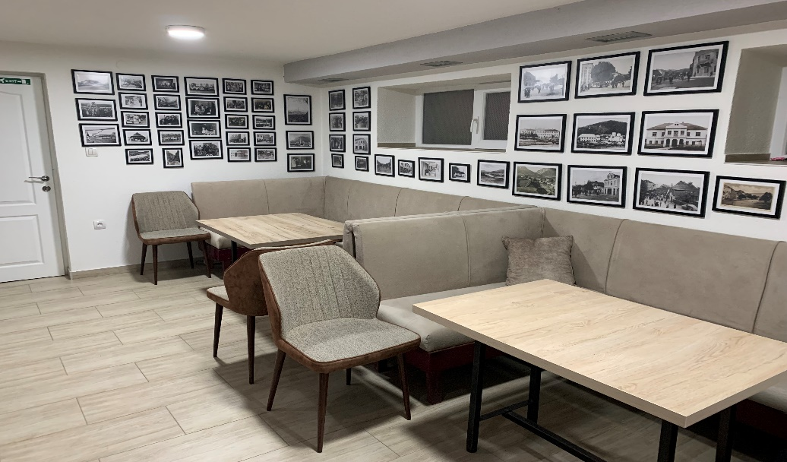
Реновирана просторија за техничаре и сценске раднике и пећи за централно гријање
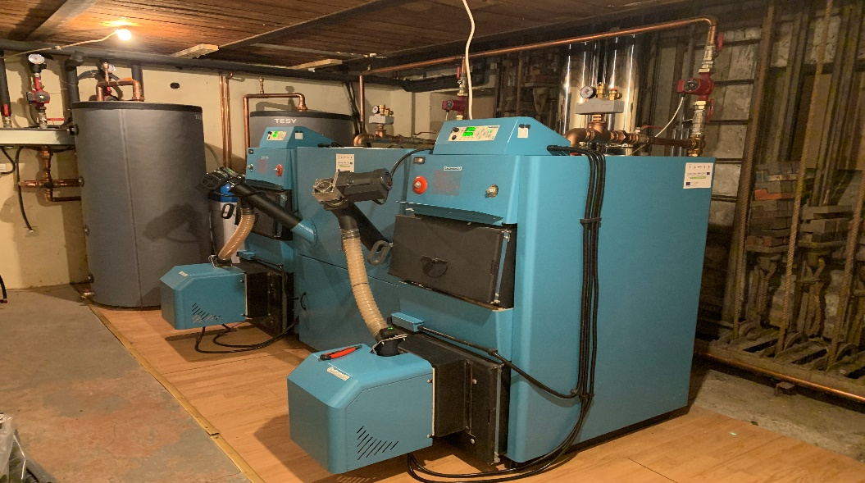
8.Управљање и унутрашња контрола

Управљање и унутрашње контроле обухватају поступке управљања средствима субјекта, финансијске и друге контроле и унутрашњу ревизију ради успјешнијег управљања и остваривања пословних циљева на јасан, правилан, економичан и ефикасан начин.
У ЈУ Центар за културу постоји лице одговорно за координацију активности на спровођењу и унапређењу управљања и контрола.
Лице за координацију активности на успостављању процеса управљања ризицима је у сарадњи са осталим запосленим идентификовало и у 2021.години, одређен број ризика који могу угрозити остваривање планираних циљева. Предложене су контролне активности које могу смањити појављивање одређених ризика или умањити њихове негативне ефекте.
Знања и вјештине у овој области неопходно је стално унапређивати и усавршавати.

9. Извјештај о јавним набавкама

ЈУ Центар за културу Беране је сходно члану 2 став 1 обвезник Закона о јавним набавкама („Сл.лист ЦГ“ бр. 074/19 од 30.12.2019.)
ЈУ Центар за културу Беране је сачинила План јавних набавки за 2021. у року који је дефинисан Законом о јавним набавкама и исти је објављен на порталу јавних набавки. Савјет установе је дао Сагласност на предложени план. Према усвојеном Плану јавних набавки, укупна процијењена вриједност робе, услуга и радова износила је 35.578,66 евра без ПДВ-а. Износ ПДВ-а је 7.471,34 евра. За реализацију Плана јавних набавки, средства су обезбијеђена из буџета ЈУ Центар за културу Беране. У току 2021. године није било измјена Плана јавних набавки.
ЈУ Центар за културу је јавне набавке спроводила у складу са важећим Законом и подзаконским актима. Када је ријеч о једноставним набавкама, установа примјењује Правилник о начину спровођења једноставних набавки ("Сл.лист Црне Горе", бр. 061/20 од 24.06.2020, 065/20 од 03.07.2020, 071/20 од 16.07.2020, 074/20 од 23.07.2020, 102/20 од 16.10.2020, 051/21 od 20.05.2021. године). У току 2021. године, ЈУ Центар за културу је спроводила поступке једноставних набавки и то за набавке процијењене вриједности на годишњем нивоу до 5. 000,00 еура директним избором предмета набавке одређеног понуђача уз прихватање предрачуна/профактуре, фискалног рачуна или уговора у зависности од врсте предмета набавке.
У току 2021. године није реализована јeдна набавка која је била предвиђена Планом: Адаптација фасаде, балкона и ограде на кући Гавра Вуковића – процијењена вриједност 14. 049,65 евра без ПДВ-а. Вриједност ПДВ-а за планирану набавку је износила 2. 950,35 евра.
Према Евиденцији о јавним набавкама, ЈУ Центар за културу је у 2021. години спровела 183 једноставне набавке укупне вриједности 37. 569,25 евра док осталих врста поступака није било.
ЈУ Центар за културу је, у складу са чланом 27 став 5 и 6 Закона о јавним набавкама, сачинила полугодишње извјештаје за период од 01. јануара до 30. јуна и од 01. јула до 31. децембра и исте објавила на порталу јавних набавки и доставила Министарству у року од 30 дана од дана истека периода за који се сачињава извјештај.
ЈУ Центар за културу је у складу са чланом 38 став 4 Закона о јавним набавкама („Сл.лист ЦГ“ бр. 074/19 од 30.12.2019.) а у вези са Правилником о евиденцији и методологији анализе ризика у вршењу контроле у поступцима јавних набавки((„Сл.лист ЦГ“ бр. 055/20 од 11.06.2020.), у законски предвиђеном року сачинила евиденцију о сукобу интереса, односно кршењу антикорупцијског правила и методологију анализе ризика у вршењу контроле у поступцима јавних набавки и исте доставила Министарству.

10. Финансијски извјештај
Приходи
Главни рачун државног трезора  Филмски центар Црне Горе | 35.000,00  35.000,00
Буџет општине Беране | 247.910,00
Сопствени приходи | 4.998,13
Пренос средстава из претходне године | 782,13
Свега: | 323.690,26

Расходи
Нето зараде у 2021. години | 163.532,55
- Међународна умјетничка колонија  - Полимске књижевне стазе  - Куповина полуконцертног клавира  - Штампање публикација (укупно)  Монографија Народне библиотеке  Часопис „Токови“ 1 - 2/21  Диптих  - Куповина књига  - Штампање пропагандног материјала  - Остали реализовани програми  - Програмске активности (укупно) | 3.400,00  700,00  12.390,40  2.495,51  881,51  1.400,00  214,00  1.452,27  821,25  11.433,18  20.302,21

Трошкови електричне енергије | 17.252.26
Трошкови комуналних услуга | 3.382,40
Трошкови воде | 717,21
Савјет ЈУ Центар за културу Беране | 324,00
Трошкови осигурања радника | 1.349,12
Административни материјал | 388,58
Трошкови смјештаја | 691,30
Трошкови стручног усавршавања | 204,00
Трошкови репрезентације | 2.385,94
Трошкови хигијене | 399,12
Трошкови опреме и одржавања | 3.307,69
Троскови ПП и ПТТ услуге | 750.99
Трошкови помоћи физичким и правним лицима | 3.170,00
Трошкови огријева | 4.541,86
Трошкови помоћног материјала, горива, телефона | 596,96
Укупно трошкови | 39.462.43
- Реконструкција зграде Центра за културу  - Куповина полуконцертног клавира  - Трошкови уградње гријања  Капитални издаци (укупно) | 12.057,58  12.390,40  4.658,50  29.106,48
Укупно: | 252.403.67
Пренесено на ж.р. у 2022. годину | 71.075,62
Благајна на дан 31.12.2021. | 210,97

Укупне неизмирене обавезе из 2021.године

Програмске активности
Обавезе за нето плате 2021. | 13.096,37
Обавезе за порезе и доприносе | 338.713,44
Обавезе за комуналне услуге | 3.849,44
Обавезе за воду (по споразуму) | 8.762,06
Обавезе за електричну енергију | 5.713.96
Обавезе по капиталним издацима | 4.709,11
Свега: | 374.844,38

11. Оцјена стања постигнутих резултата

Епидемијска ситуација, недовољно буџетом опредијељених средстава, изостанак суфинансирања програма од стране МПКНС утицали су на активности планиране за реализацију у 2021.години. Највише жалимо, што због константно присутних мјера на заштити здравља, није било могуће одржавање смотри које су посебно значајне за младу популацију. Ту прије свега мислимо на Државну смотру рецитатора, Смотру аматерског драмског стваралаштва „Позоришне чаролије“ и одржавање Међународног позоришног дјечијег фестивала „Лимско срце“.
Ипак, и поред наведених отежавајућих околности, можемо закључити да смо постигли добре резултате, те да је већина планираних програма и активности успјешно реализована.

12. Програмска оријентација

Једногодишња програмска оријентација и планирање садржано је у Програму рада са финансијским планом за 2022.годину.
Дугорочна пројекција и циљеви остају непромијењени и приоритетни за све организационе јединице у саставу Центра за културу.
Настојаћемо да направимо збирку докумената, рукописа, књига и личних предмета Гавра Вуковића, како бисмо имали његову меморијалну радну собу. Реализација овог пројекта је посебно важна с обзиром на значај и мјесто Гавра Вуковића у црногорској историји и дипломатији као и на кућу која има статус културног добра.
Неопходно је најкасније за годину дана ријешити статус Библиотеке, њеним издвајањем из састава Центра за културу, чиме би се испоштовао Закон о библиотечкој дјелатности и Закон о култури и омогућило квалитетније и свестраније обављање библиотечке дјелатности.
У организационој јединици за културно умјетничку, сценску и биоскопску дјелатност, неопходно је попуњавање кадровских капацитета, запошљавањем лица са завршеном Музичком академијом, одсјек соло-пјевање, чиме би се створили услови за формирање градског или дјечијег хора, музичке групе и лица које би се бавило организовањем и руковођењем фолклорног друштва у оквиру установе. Постоји потреба за запошљавањем редитеља, како би се отклонио недостатак позоришне продукције.
Што се тиче инвестиционог улагања и одржавања приоритети су: реконструкција кровне конструкције на згради Центра за културу и санација и адаптација фасаде и балкона куће Гавра Вуковића.
Циљеви ЈУ Центар за културу Беране су: културно умјетничко стваралаштво и дјелатности којима се стварају, презентују, промовишу,штите и чувају културна добра, умјетничка дјела и друге духовне творевине, стручни и научно истраживачки рад у култури и услуге од непосредног значаја за остваривање културног и умјетничког стваралаштва.

- Остало

Савјет као орган управљања Центром за културу у оквиру својих бројних надлежности дао је значајан допринос укупној дјелатности рада наше установе. Током 2021.године одржане су четири сједнице савјета на којима су усвојени: План јавних набавки, Одлука о коефицијентима за зараде запослених, Извјешатј о раду са финансијским извјештајем за 2020. годину, Програм рада са финансијским планом за 2021.годину, Одлуке о исељавању КУД „Коло“ из просторија зграде Центра за културу ради инсталирања система гријања, Измјене и допуне Правилника о унутрашњој организацији и систематизацији радних мјеста,Одлука о продаји грејних тијела и друго.
Савјет чине, предсједник Милан Радоњић и чланови, Јадранка Томовић, Момчило Јоксимовић, Стефан Нововић и Маријана Маријановић.
Сачинили смо, усвојили или доставили надлежним органима: Регистар ризика за 2021.годину, Годишњу евиденцију покретне и непокретне имовине, Завршни рачун за 2021.годину а свим субјектима који су нам се обраћали захтјевима одговорили смо благовремено и у законском року.
ЈУ Центар за културу користи све облике медијске презентације у складу са финансијским и кадровским могућностима. Сајт Центра за културу представља једну од најбољих могућности популарисања рада установе. И током 2021.године уредно је ажуриран и допуњаван информацијама. Часопис Токови доступан је на сајту у ПДФ формату. Редовно се ажурирају фејсбук страница и јутјуб канал.
Финансијски извјештај сачинио је Вуко Трифуновић а Извјештај о јавним набавкама Тамара Кењић.

Директорка
Слободанка Ивановић

